StaffFlow v3.0
Diagrama de Clases
Entidades JPA del Dominio — DDL v4
Autor: Santiago Castillo
Centro: iLERNA — TFG DAM 2025/2026
Fase 1 · Bloque 2 · 09/03/2026

1. Introducción
El presente documento describe el diagrama de clases del dominio JPA de StaffFlow v3.0, una aplicación de gestión de presencia y control horario desarrollada como Trabajo de Fin de Grado del ciclo DAM en iLERNA (2025/2026).
El diagrama representa las 7 entidades JPA que conforman el modelo de datos persistente, sus atributos con tipos Java, y las relaciones entre ellas. Se generó durante la Fase 1 (Bloque 2) como artefacto de diseño previo, antes de implementar ninguna entidad Java. El orden correcto aplicado en este proyecto es: diagrama de clases → DDL → entidades JPA (Fase 2, Bloque 1). El diagrama es la fuente de verdad: las entidades Java son su traducción directa al código.DDL v4 El diagrama se corresponde exactamente con el DDL v4 ejecutado en MySQL 8.0. Las desviaciones detectadas al comparar las entidades placeholder de Fase 0 contra este diagrama se documentan en StaffFlow_Desviaciones.txt (D-001 a D-007).
Criterio de diseño: el diagrama incluye únicamente las entidades JPA (capa de dominio). Los DTOs, controllers y services se documentan por separado en StaffFlow_Arquitectura_v5.docx. Un diagrama que incluya todas las capas resulta ilegible para el tribunal.

2. Diagrama de Clases
A continuación se presenta el diagrama de clases generado a partir del código fuente PlantUML (fichero staffflow_class_diagram.puml):

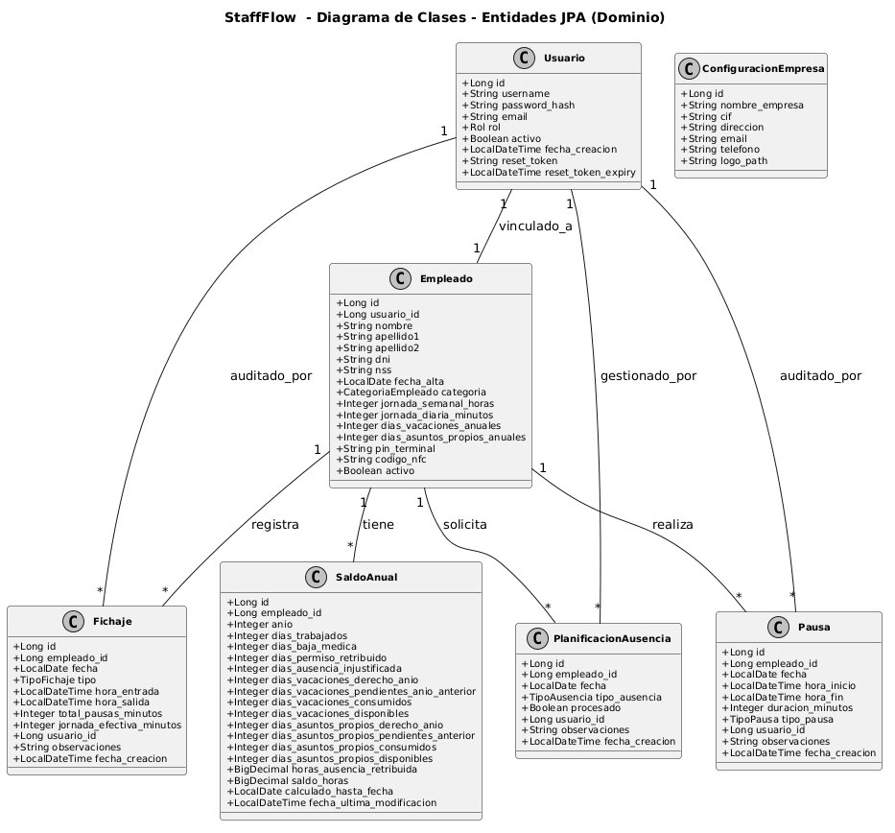
Figura 1. StaffFlow v3.0 — Diagrama de Clases, Entidades JPA (Dominio). DDL v4.

3. Herramienta de generación

3.1 Opción utilizada: PlantUML + plantuml.com
El diagrama se ha generado con PlantUML, un lenguaje de descripción de diagramas UML basado en texto plano. El proceso seguido fue:
- Escribir el modelo en el fichero staffflow_class_diagram.puml siguiendo la sintaxis PlantUML.
- Acceder a https://www.plantuml.com/plantuml/ (servicio online gratuito, sin instalación).
- Pegar el contenido del fichero .puml en el editor online.
- Descargar la imagen generada como PNG y renombrarla staffflow_class_diagram.png.

Ventaja principal: el fichero .puml es texto puro, versionable en Git igual que el código fuente. Si cambia una entidad, se actualiza el .puml, se regenera el PNG en 10 segundos y se commitea junto al cambio de código.

3.2 Alternativa recomendada: IntelliJ IDEA + Plugin UML
IntelliJ IDEA Community 2025.2.2 (el IDE que usas en el proyecto) permite generar diagramas de clases directamente desde el código Java compilado, sin necesidad de escribir ni mantener ningún fichero .puml. Es la alternativa más recomendable para este proyecto.

Instalación del plugin
- Abrir IntelliJ → File → Settings → Plugins.
- Buscar "PlantUML Integration" (autor: Eugene Steinberg). Instalar y reiniciar.
- Alternativamente, el plugin "UML Support" viene incluido en IntelliJ IDEA Ultimate, pero no en Community.

Generación del diagrama desde el código Java
- Compilar el proyecto: mvn compile en la raíz del proyecto.
- En el panel de proyecto, seleccionar el paquete com.staffflow.domain.entity.
- Clic derecho → Diagrams → Show Diagram → Java Classes.
- IntelliJ genera el diagrama con todos los campos, tipos, y relaciones detectadas por reflexión sobre el bytecode compilado.
- Exportar: clic derecho en el diagrama → Export to Image / Export to PlantUML.

Ventaja clave: el diagrama generado desde IntelliJ siempre está sincronizado con el código real. Si añades un campo a una entidad y recompilas, el diagrama lo refleja inmediatamente. No hay riesgo de desincronización entre código y documentación.
Limitación: IntelliJ Community solo soporta PlantUML Integration (plugin), no el visor de diagramas nativo. Para el visor nativo se necesita IntelliJ Ultimate.

3.3 Otras alternativas
Por completitud, se documentan otras herramientas consideradas:

Herramienta | Coste | Ventaja | Limitación
draw.io / diagrams.net | Gratuito | Online y desktop, muy visual, exporta XML versionable | Mantenimiento manual, puede desincronizarse del código
Lucidchart | Freemium | Colaborativo en tiempo real, integración Google Drive | Límite de diagramas en plan gratuito
StarUML | Gratuito (eval) | Potente, genera código desde diagrama (round-trip) | Requiere instalación, curva de aprendizaje
Visual Paradigm | Freemium | Generación desde código Java, muy completo | Pesado, overkill para un TFG

Decisión del proyecto: se usa PlantUML online para la generación inicial (fichero .puml versionado en Git). Para futuras actualizaciones del diagrama, se recomienda usar el plugin PlantUML Integration en IntelliJ, que permite regenerar el PNG directamente desde las entidades compiladas.

4. Descripción de las entidades
A continuación se describe cada una de las 7 entidades JPA, incluyendo todos sus campos, tipos Java, restricciones y justificación de diseño. Cada campo se corresponde exactamente con una columna del DDL v4 ejecutado en MySQL 8.0. El charset de todas las tablas es utf8mb4_unicode_ci y todas las claves foráneas tienen comportamiento ON UPDATE CASCADE ON DELETE RESTRICT.

4.1 ConfiguracionEmpresa
Entidad singleton (siempre id=1). Almacena los datos identificativos de la empresa que usa el sistema. Se gestiona mediante los endpoints E06 (PUT completo) y E07 (consulta). No tiene claves foráneas — es una entidad raíz independiente del resto del modelo.
Campo | Tipo Java | Restricción | Descripción
id | Long | NOT NULL, PK | Clave primaria. Siempre vale 1 (singleton). @GeneratedValue.
nombre_empresa | String | NOT NULL | Nombre legal o comercial de la empresa.
cif | String | NOT NULL, UNIQUE | Código de Identificación Fiscal. UNIQUE garantiza que no se duplica.
direccion | String | NOT NULL | Dirección postal completa.
email | String | NOT NULL | Email de contacto oficial de la empresa.
telefono | String | NOT NULL | Teléfono de contacto.
logo_path | String | nullable | Ruta al fichero de logo en el servidor. Puede ser null si no se ha subido logo.

4.2 Usuario
Entidad de autenticación y autorización. Cada usuario tiene un rol (ADMIN, ENCARGADO o EMPLEADO) que determina qué endpoints puede llamar. Los campos reset_token y reset_token_expiry dan soporte al flujo de recuperación de contraseña (E04-E05, RNF-S04: token opaco de 30 minutos, un solo uso).
Campo | Tipo Java | Restricción | Descripción
id | Long | NOT NULL, PK | Clave primaria autogenerada.
username | String | NOT NULL, UNIQUE | Nombre de usuario para login. UNIQUE a nivel de BD.
password_hash | String | NOT NULL | Hash BCrypt de la contraseña. Nunca se almacena la contraseña en claro.
email | String | NOT NULL, UNIQUE | Email del usuario. UNIQUE. Se usa para envío del token de recuperación.
rol | Rol | NOT NULL, ENUM | Rol del usuario: ADMIN | ENCARGADO | EMPLEADO. @Enumerated(STRING).
activo | Boolean | NOT NULL | Baja lógica. false = usuario deshabilitado (decisión nº4). Nunca DELETE físico.
fecha_creacion | LocalDateTime | NOT NULL | Fecha y hora de creación del registro. Se rellena automáticamente con @PrePersist.
reset_token | String | nullable | Token opaco para recuperación de contraseña. Null cuando no hay proceso activo.
reset_token_expiry | LocalDateTime | nullable | Expiración del token. LocalDateTime (no LocalDate) para validar con precisión de hora. Null cuando no hay proceso activo.

4.3 Empleado
Entidad central del modelo. Representa a una persona física contratada. Tiene relación 1:1 con Usuario (todo empleado tiene un usuario, pero no todo usuario es empleado — un ADMIN podría no tener registro de empleado). Contiene los datos contractuales y de identificación en el sistema de fichaje.
Campo | Tipo Java | Restricción | Descripción
id | Long | NOT NULL, PK | Clave primaria autogenerada.
usuario_id | Long (FK) | NOT NULL, UNIQUE | FK a Usuario. UNIQUE porque la relación es 1:1 estricta.
nombre | String | NOT NULL | Nombre de pila.
apellido1 | String | NOT NULL | Primer apellido. Campo separado de apellido2 (corrección D-002).
apellido2 | String | nullable | Segundo apellido. Nullable porque no todos los empleados tienen dos apellidos.
dni | String | NOT NULL, UNIQUE | DNI/NIE. UNIQUE. VARCHAR por los formatos NIE (X1234567Z).
nss | String | NOT NULL, UNIQUE | Número de Seguridad Social. UNIQUE.
fecha_alta | LocalDate | NOT NULL | Fecha de incorporación a la empresa.
categoria | CategoriaEmpleado | NOT NULL, ENUM | Categoría profesional. Solo informativa (decisión nº19). @Enumerated(STRING).
jornada_semanal_horas | Integer | NOT NULL | Horas semanales contractuales. Base del cálculo de saldo de horas.
jornada_diaria_minutos | Integer | NOT NULL | Minutos de jornada diaria estándar. Usado en cálculos del proceso nocturno.
dias_vacaciones_anuales | Integer | NOT NULL | Días de vacaciones con derecho anual según contrato.
dias_asuntos_propios_anuales | Integer | NOT NULL | Días de asuntos propios con derecho anual según contrato.
pin_terminal | String | NOT NULL, UNIQUE | PIN de 4 dígitos para el terminal de fichaje. String (no Integer) para preservar ceros iniciales (ej. "0042").
codigo_nfc | String | UNIQUE, nullable | Código de tarjeta NFC. Nullable porque no todos los empleados tienen tarjeta asignada.
activo | Boolean | NOT NULL | Baja lógica del empleado. false = empleado dado de baja (decisión nº4).

4.4 Fichaje
Registra la jornada laboral de un empleado en un día concreto. Es la entidad más crítica desde el punto de vista legal: el RD-ley 8/2019 obliga a registrar la jornada de cada trabajador con hora de inicio y fin. Por ello los fichajes son inmutables (sin DELETE físico, RNF-L01) y tienen un UNIQUE(empleado_id, fecha) que impide duplicados por día.
Campo | Tipo Java | Restricción | Descripción
id | Long | NOT NULL, PK | Clave primaria autogenerada.
empleado_id | Long (FK) | NOT NULL | FK a Empleado.
fecha | LocalDate | NOT NULL | Fecha de la jornada. Con empleado_id forma la clave natural única del día.
tipo | TipoFichaje | NOT NULL, ENUM | Tipo de jornada: NORMAL, VACACIONES, BAJA_MEDICA, etc. 9 valores posibles.
hora_entrada | LocalDateTime | nullable | Hora y fecha de entrada. LocalDateTime (no LocalTime) para soporte de turnos de noche que cruzan medianoche.
hora_salida | LocalDateTime | nullable | Hora y fecha de salida. Nullable mientras el empleado está en turno activo.
total_pausas_minutos | Integer | NOT NULL, default 0 | Suma de duraciones de todas las pausas del día. Se actualiza al cerrar cada pausa.
jornada_efectiva_minutos | Integer | NOT NULL, default 0 | Minutos trabajados = (hora_salida - hora_entrada) - total_pausas. Math.floor (redondeo a la baja, beneficia al empleado).
usuario_id | Long (FK) | NOT NULL | FK a Usuario para auditoría. Identifica quién registró o modificó el fichaje.
observaciones | String | nullable | Texto libre para notas adicionales del encargado o admin.
fecha_creacion | LocalDateTime | NOT NULL | Timestamp de creación del registro. @PrePersist.
Restricción legal clave (RNF-L01): los fichajes no se pueden eliminar físicamente. Una vez creado un registro de fichaje, solo puede modificarse (PATCH) por ADMIN o ENCARGADO, nunca borrarse. Esta restricción se impone en la capa de servicio y no existe endpoint DELETE para fichajes.

4.5 Pausa
Registra cada interrupción de la jornada de un empleado. Un fichaje puede tener múltiples pausas. La clave de diseño es el campo hora_fin nullable: mientras hora_fin es NULL la pausa está activa (en curso). Los endpoints del terminal E50 y E51 detectan la pausa activa con WHERE hora_fin IS NULL.
Campo | Tipo Java | Restricción | Descripción
id | Long | NOT NULL, PK | Clave primaria autogenerada.
empleado_id | Long (FK) | NOT NULL | FK a Empleado.
fecha | LocalDate | NOT NULL | Fecha de la pausa (para indexado eficiente con empleado_id).
hora_inicio | LocalDateTime | NOT NULL | Momento exacto en que se inicia la pausa. LocalDateTime para soporte de turnos nocturnos.
hora_fin | LocalDateTime | nullable | Momento de fin de la pausa. NULL = pausa activa en curso. Al finalizar se rellena y se calcula duracion_minutos.
duracion_minutos | Integer | nullable | Minutos de duración. Nullable mientras la pausa está activa. Se calcula con Math.floor al cerrar la pausa (beneficia al empleado).
tipo_pausa | TipoPausa | NOT NULL, ENUM | Tipo: COMIDA | DESCANSO | AUSENCIA_RETRIBUIDA | OTROS.
usuario_id | Long (FK) | NOT NULL | FK a Usuario para auditoría.
observaciones | String | nullable | Notas adicionales.
fecha_creacion | LocalDateTime | NOT NULL | Timestamp de creación. @PrePersist.

4.6 PlanificacionAusencia
Registra las ausencias planificadas (vacaciones, festivos, permisos). El modelo usa un registro por día en lugar de rangos de fechas, lo que simplifica el proceso nocturno (@Scheduled) que solo necesita consultar WHERE fecha = HOY AND procesado = false. El campo empleado_id es nullable para representar festivos globales que afectan a todos los empleados.
Campo | Tipo Java | Restricción | Descripción
id | Long | NOT NULL, PK | Clave primaria autogenerada.
empleado_id | Long (FK) | nullable | FK a Empleado. NULL = festivo global (afecta a todos los empleados del sistema).
fecha | LocalDate | NOT NULL | Fecha de la ausencia. Con empleado_id forma UNIQUE(empleado_id, fecha).
tipo_ausencia | TipoAusencia | NOT NULL, ENUM | Tipo: FESTIVO_NACIONAL | FESTIVO_LOCAL | VACACIONES | ASUNTO_PROPIO | PERMISO_RETRIBUIDO | DIA_LIBRE_COMPENSATORIO.
procesado | Boolean | NOT NULL, default false | Indica si el proceso nocturno ya actualizó el SaldoAnual con esta ausencia. Permite idempotencia.
usuario_id | Long (FK) | NOT NULL | FK a Usuario para auditoría (quién planificó la ausencia).
observaciones | String | nullable | Notas del encargado o admin.
fecha_creacion | LocalDateTime | NOT NULL | Timestamp de creación. @PrePersist.

4.7 SaldoAnual
Consolida el saldo de vacaciones, asuntos propios, horas y ausencias de un empleado en un año concreto. Es la entidad más compleja: 19 campos. El desglose completo (días de derecho, pendientes de año anterior, consumidos, disponibles) es necesario para cumplir el requisito RF-35 / RF-36 / RF-53 — el sistema debe mostrar siempre el saldo completo y detallado.
El campo calculado_hasta_fecha garantiza la idempotencia del proceso nocturno: si el scheduler se ejecuta dos veces en el mismo día, la segunda ejecución no modifica el saldo porque detecta que ya está calculado hasta hoy. fecha_ultima_modificacion se actualiza automáticamente con @PreUpdate (equivale al ON UPDATE CURRENT_TIMESTAMP del DDL).
Campo | Tipo Java | Restricción | Descripción
id | Long | NOT NULL, PK | Clave primaria.
empleado_id | Long (FK) | NOT NULL | FK a Empleado.
anio | Integer | NOT NULL, UNIQUE | Año del saldo. Con empleado_id forma UNIQUE(empleado_id, anio).
dias_trabajados | Integer | NOT NULL | Días con fichaje tipo NORMAL en el año.
dias_baja_medica | Integer | NOT NULL | Días de baja médica en el año.
dias_permiso_retribuido | Integer | NOT NULL | Días de permiso retribuido consumidos.
dias_ausencia_injustificada | Integer | NOT NULL | Días de ausencia injustificada.
dias_vacaciones_derecho_anio | Integer | NOT NULL | Días de vacaciones con derecho en el año actual (del contrato).
dias_vacaciones_pendientes_anio_anterior | Integer | NOT NULL | Días de vacaciones no disfrutados del año anterior y trasladados.
dias_vacaciones_consumidos | Integer | NOT NULL | Días de vacaciones ya disfrutados en el año.
dias_vacaciones_disponibles | Integer | NOT NULL | Días disponibles = derecho + pendientes_anterior − consumidos.
dias_asuntos_propios_derecho_anio | Integer | NOT NULL | Días de asuntos propios con derecho en el año.
dias_asuntos_propios_pendientes_anterior | Integer | NOT NULL | Asuntos propios no usados del año anterior.
dias_asuntos_propios_consumidos | Integer | NOT NULL | Asuntos propios ya consumidos en el año.
dias_asuntos_propios_disponibles | Integer | NOT NULL | Asuntos propios disponibles = derecho + pendientes − consumidos.
horas_ausencia_retribuida | BigDecimal | NOT NULL | Horas de ausencia retribuida acumuladas. BigDecimal para precisión decimal (no Float).
saldo_horas | BigDecimal | NOT NULL | Saldo de horas extra/defecto respecto a la jornada contractual. BigDecimal.
calculado_hasta_fecha | LocalDate | NOT NULL | Fecha hasta la que el proceso nocturno ha calculado el saldo. Garantiza idempotencia.
fecha_ultima_modificacion | LocalDateTime | NOT NULL | Última actualización del registro. @PreUpdate (equivale a ON UPDATE CURRENT_TIMESTAMP en MySQL).

5. Relaciones entre entidades
El modelo tiene 8 relaciones explícitas en el diagrama, más las 3 relaciones de auditoría implícitas (usuario_id en Fichaje, Pausa y PlanificacionAusencia):

Origen | Card. | Destino | Rol | Descripción
Usuario | 1 — 1 | Empleado | vinculado_a | Relación 1:1. FK UNIQUE en Empleado.usuario_id. Todo empleado tiene un usuario; no todo usuario tiene empleado (un ADMIN puede no ser empleado).
Empleado | 1 — * | Fichaje | registra | Un empleado tiene muchos fichajes. UNIQUE(empleado_id, fecha) garantiza máximo un fichaje por empleado por día (RD-ley 8/2019).
Empleado | 1 — * | Pausa | realiza | Un empleado tiene muchas pausas. INDEX(empleado_id, fecha) para consultas eficientes del terminal.
Empleado | 1 — * | PlanificacionAusencia | solicita | Un empleado tiene muchas ausencias planificadas. empleado_id nullable para festivos globales.
Empleado | 1 — * | SaldoAnual | tiene | Un empleado tiene un SaldoAnual por cada año. UNIQUE(empleado_id, anio).
Fichaje | * — 1 | Usuario | auditado_por | FK de auditoría. Registra qué usuario creó o modificó el fichaje (ADMIN o ENCARGADO).
Pausa | * — 1 | Usuario | auditado_por | FK de auditoría en pausas.
PlanificacionAusencia | * — 1 | Usuario | gestionado_por | FK de auditoría. Registra quién planificó la ausencia.

Decisión de diseño nº1: fichajes y pausas no tienen DELETE físico (RNF-L01, RD-ley 8/2019). La integridad del registro de jornada es un requisito legal. Solo PlanificacionAusencia permite DELETE cuando procesado=false (decisión nº2).

6. Enumeraciones
Las 5 enumeraciones del modelo se almacenan en MySQL como ENUM y se mapean en Java con @Enumerated(EnumType.STRING), lo que garantiza que el valor almacenado es el nombre del enum, no su posición ordinal (un cambio de orden en el enum Java no rompería los datos existentes).

Enum | Valores | Uso
Rol | 3 | ADMIN | ENCARGADO | EMPLEADO. Controla el acceso a endpoints (decisión nº14).
TipoFichaje | 9 | NORMAL | FESTIVO_NACIONAL | FESTIVO_LOCAL | VACACIONES | ASUNTO_PROPIO | PERMISO_RETRIBUIDO | BAJA_MEDICA | DIA_LIBRE_COMPENSATORIO | AUSENCIA_INJUSTIFICADA. Determina cómo se contabiliza el día en SaldoAnual.
TipoAusencia | 6 | FESTIVO_NACIONAL | FESTIVO_LOCAL | VACACIONES | ASUNTO_PROPIO | PERMISO_RETRIBUIDO | DIA_LIBRE_COMPENSATORIO. Subconjunto de TipoFichaje para PlanificacionAusencia.
TipoPausa | 4 | COMIDA | DESCANSO | AUSENCIA_RETRIBUIDA | OTROS. Clasifica el motivo de la interrupción de jornada.
CategoriaEmpleado | 5 | OPERARIO | ADMINISTRATIVO | TECNICO | ENCARGADO | OTRO. Solo informativa, no afecta a permisos ni cálculos (decisión nº19).

7. Correcciones aplicadas al diagrama
Durante la revisión final del diagrama (09/03/2026), antes de validarlo como definitivo y comenzar la implementación Java, se detectaron y corrigieron las siguientes discrepancias respecto al DDL v4:

# | Campo | Cambio | Motivo
1 | Usuario.reset_token_expiry | LocalDate → LocalDateTime | Necesita precisión horaria para validar la ventana de 30 minutos del token (RNF-S04). LocalDate solo tiene precisión de día.
2 | Pausa.fecha_creacion | Campo añadido (LocalDateTime) | Faltaba en la primera versión. Consistente con el resto de entidades (@PrePersist). Necesario para auditoría.
3 | Empleado.pin_terminal | Integer → String | Los PINs con ceros iniciales (ej. "0042") se perderían con Integer. El DDL define VARCHAR(4).
4 | Título del diagrama | Corregido | El generador había incluido "Sistema de Alimentación Híbrida Chuwi HiPad" como artefacto. Corregido a "StaffFlow v3.0 - Diagrama de Clases".

Documento generado el 09/03/2026 · StaffFlow v3.0 · @author Santiago Castillo

